贺州市教育局关于做好2022年上半年
中小学教师资格认定工作的通知

各县（区）教科局，市直各学校：
根据《自治区教育厅关于做好2022年上半年中小学教师资格认定工作的通知 》（桂教教师〔2022〕13号）精神，为做好我市2022年上半年中小学教师资格认定工作，现将有关事项通知如下：
一、认定对象范围
在我市申请幼儿园、小学、初级中学、高级中学和中等职业学校教师资格的人员，须符合以下任意一项条件：
（一）具有贺州市户籍或持有贺州市有效期内居住证；
（二）贺州学院全日制2022年应届毕业生；
（三）持广西壮族自治区有效期内港澳台居民居住证的港澳台居民可在居住地申请认定；持港澳居民来往内地通行证、5年有效期台湾居民来往大陆通行证且在有效期内，在广西壮族自治区参加中小学教师资格考试并取得合格证书的，在考试所在地申请认定；
（四）驻守在贺州市的部队现役军人和现役武警。
二、认定机构和权限
根据《教师资格条例》规定，县级教育行政部门为幼儿园、小学和初级中学教师资格认定机构；市级教育行政部门为中等职
业学校教师资格、中等职业学校实习指导教师资格和高级中学教师资格认定机构。（具体安排看附件2）
三、认定时间
上半年申请人网报申请时间：5月12日9:00—7月5日16:00。
四、认定条件
（一）申请人应通过国家中小学教师资格考试，笔试、面试均合格，获得《中小学教师资格考试合格证明》，且在有效期内；
申请人若为2022届公费师范生或教育类研究生，应获得《师范生教师职业能力证书》，且在有效期内；
2011年及以前入学的申请人因在学期间参军入伍（学校保留学籍）等原因并于2022年毕业的全日制普通高等学校师范类专业本（专）科毕业生可申请直接认定与其所学专业相同或相近的学科任教资格。
（二）申请人应遵守宪法和法律，热爱教育事业，履行《教师法》规定的义务，遵守教师职业道德。
（三）申请人应具备承担教育教学工作所必需的知识以及运用所学知识分析和解决教育教学实际问题的能力。
（四）申请人应具备《教师法》规定的相应学历。
1.取得幼儿园教师资格，应当具备幼儿师范学校毕业及其以上学历；2.取得小学教师资格，应当具备中等师范学校毕业及其以上学历；3.取得初级中学教师、初级职业学校文化、专业课教师资格，应当具备高等师范专科学校或者其他大学专科毕业及其以上学历；4.取得高级中学教师资格和中等专业学校、技工学校、职业高中文化课、专业课教师资格，应当具备高等师范院校本科或者其他大学本科毕业及其以上学历；取得中等专业学校、技工学校和职业高中学生实习指导教师资格应当具备的学历，由国务院教育行政部门规定。2022年申请幼儿园教师资格的学历条件，继续放宽到我区全日制中等师范学校、中等职业学校和技工院校在自治区教育厅或自治区人力资源社会保障厅备案的学前教育(幼儿教育)专业毕业生，未备案的不予认定。
（五）取得《中小学教师资格考试合格证明》且在有效期内；
（六）申请人应达到国家语言文字工作委员会颁布的《普通话水平测试等级标准》二级乙等及以上标准。其中申请认定语文教学科目教师资格者，其普通话水平不得低于二级甲等。
（七）按照《广西壮族自治区申请认定教师资格人员体检标准及办法（试行）》，申请人须按各认定机构规定流程到指定的医院进行体检。
市、县（区） | 指定的体检医院
市级 | 贺州市人民医院 | 市中医院 | 广济医院
八步区 | 贺州市人民医院 | 市中医院 | 广济医院
平桂区 | 贺州市人民医院 | 市中医院 | 广济医院
钟山县 | 钟山县人民医院
昭平县 | 昭平县人民医院
富川瑶族自治县 | 富川瑶族自治县人民医院
五、认定流程
（一）网上申报
申请人员在教师资格认定机构规定报名时间内登录“中国教师资格网”（https：//www.jszg.edu.cn），选择“教师资格认定申请人网报入口”进入，根据系统提示注册用户、完善个人信息并完成实名核验后，如实、准确填报申请人信息，并按要求上传电子证件照片（格式：JPG/JPEG，彩色白底，不大于190K），在完成网上申报的所有环节，出现“申报提醒”页面并生成报名号，方为报名成功。申请人选择认定机构和现场确认地点须根据实际情况从以下三项勾选。一是户籍所在地；二是居住地（须办理当地居住证且在有效期内，或现役军人和现役武警填报驻地)，三是就读学校所在地(仅限应届毕业生和在读专升本学生、在读研究生）。
申请高级中学、中等职业学校、中等职业学校实习指导教师的申请人，“认定机构”选择“贺州市教育局”。贺州学院2022年全日制应届毕业生请选择“贺州学院”确认点，其余人员请选择“贺州市教育局人事科”确认点。申请幼儿园、小学、初级中学教师资格证书的人员，“认定机构”请选择自己户籍所在地或居住证所在地的县（区）教科局。
（二）现场确认
资格认定材料现场提交时间详见附件2 ，逾期不提交材料的视为主动放弃。贺州学院2022年应届毕业生提交材料的具体时间，由学校教务处协调并通知申请人。
申请高级中学、中等职业学校教师资格认定材料提交地点：贺州市市民服务中心四楼南厅综合窗口，地址：贺州市八步区太白西路161号市民服务中心四楼C区综合窗口，联系人：黄老师，联系电话：5137731（窗口） 、5139579（市教育局）。上班时间：上午9:00-12:00，下午13:30-16:00，周末不上班。因为需要现场进行网办申请操作，请申请人自带手机前往。
现场确认时须提交的材料如下：
1.核验有效期内的身份证原件。
2.申请人近期免冠正面小2寸或1寸彩色白底证件照片1张，相片背面用圆珠笔写明姓名和报名系统分配的8位报名号，用以办理教师资格证书。照片应与网上申报时上传相片统一。
3.不同情况申请人的相应材料：
（1）户籍在我市的已毕业人员需提供户口簿（本人页）原件；
（2）持有我市有效期内居住证的已毕业人员需提供居住证原件；
（3）应届毕业生需提供《应届毕业生就业推荐表》（复印件），在读专升本学生和在读研究生需提供注册信息完整的学生证原件；2011年及以前入学申请直接认定的全日制师范类专业应届毕业生，还须提供盖有学校公章的就读学校当年的招生计划、录取名册、课程设置及成绩单、教育教学实习鉴定等证明材料各1份；
（4）驻广西部队现役军人和现役武警应提供所属部队或单位出具的人事关系证明；
（5）港澳台居民需提供港澳台居民居住证或港澳居民来往内地通行证、5年有效期台湾居民来往大陆通行证。
4.所在认定机构指定医院出具的《广西壮族自治区教师资格认定体检表》（附件4），体检表上的结论应明确填写“合格”或“不合格”（体检结论有效期为1年），并加盖体检医院公章。
5.《普通话水平测试等级证书》原件。普通话水平测试信息经“教师资格管理信息系统”显示“已核验”的，可不提交原件。
6.学历证书原件。申请人取得港澳台学历的还应同时提交教育部留学服务中心出具的《港澳台学历学位认证书》原件，取得国外学历的还应同时提交教育部留学服务中心出具的《国外学历学位认证书》的原件。
学历信息经“教师资格管理信息系统”电子信息比对无误的，可不提交学历证书原件。比对验证不成功的，申请人除学历证书原件外，还须提交《中国高等教育学历认证报告》（中等职业学校学历除外，可提前通过“学信网”申请），否则视为不合格学历不予受理。
7.申请中等职业学校实习指导教师资格人员，另需提供助理工程师以上专业技术职务或中级以上工人技术等级证书原件。
8.参加国家中小学教师资格考试人员考试合格证明、2022届教育类研究生和公费师范生《师范生教师职业能力证书》通过系统验证，无需现场提交。
9.根据国家有关规定，申请人每年只能申请认定一种教师资格，认定通过后的当年在全国范围内不能再申请认定第二种教师资格。
10.申请人因改名导致《国家中小学教师资格考试合格证 明》或者《师范生教师职业能力证书》无法通过系统验证，要提 交相应证明或证书的原件和公安部门姓名变更的证明材料等。
（三）资格认定
教师资格认定机构根据教师资格专家审查委员会的审查意见，在受理申请期限终止之日起15个法定工作日内作出资格认定的结论，并以适当方式将认定结果通知申请人。
- 颁发证书
经认定具备教师资格的人员，应按照教师资格认定机构的通知要求，按时到指定地点领取《教师资格证》和《教师资格认定申请表》各一份。《教师资格认定申请表》须由申请人递交给本人人事档案所在的管理部门，归入本人人事档案，遗失责任自负。应届毕业生在领取《教师资格证》和《教师资格认定申请表》时，还须核验学历证书。如果不能及时领取，可以自费在现场办理邮寄证书业务。
六、注意事项
（一）申请人请关注户籍所在地、居住地、就读学校所在地、部队驻地的认定机构的有关通知通告，按照当地认定机构的要求，在规定时间内完成网上申请、现场确认及体检等事项。
（二）申请人应按规定时间、地点和要求进行网上申报和现场审核等，因错过申报时间、选错认定机构或现场确认点、申报信息有误或提交材料不全等原因未在规定时间内完成申报工作的，认定机构将不再受理。
（三）申请人应如实提交相关材料，并对所填报的个人信息及提供的现场审核材料的准确性、真实性负责；故意弄虚作假，骗取教师资格的将依据国家有关规定进行处罚。
（四）内地申请人的无犯罪记录证明，由当地教师资格认定机构统一报当地公安机关核查。
（五）结合广西疫情防控形势，严格落实各项防控措施，错时错峰合理安排现场审核时间，请申请人务必佩戴口罩前往现场认定。
未尽事宜，请与市教育局人事科黄老师联系，联系电话：0774-5139579，电子邮箱：hzjyrsk@163.com

附件：1.自治区教育厅关于做好2022年上半年中小学教师资格认定工作的通知
2.2022年上半年贺州市中小学教师资格认定工作安排表
- “教师资格认定”网办操作指南
4.广西壮族自治区申请认定教师资格人员体检表

贺州市教育局
2022年5月5日

附件2
2022年上半年贺州市中小学教师资格认定工作安排表
市 | 县（市、区） | 网报时间 |  | 现场确认时间 |  | 认定工作联系人电话 | 认定公告发布网址 | 申请种类 | 申请人员类别
 |  | 开始时间 | 结束时间 | 开始时间 | 结束时间
贺州市 | 贺州市 | 5月12日 | 7月5日 | 6月6日 | 6月10日 | 0774-5139579 | 贺州市人民政府门户网站http://www.gxhz.gov.cn/  认定工作Q群：814378986 | 高级中学、中等职业学校、中等职业学校实习指导教师 | 1.户籍在贺州市；2.持有贺州市有效期内居住证； 3.贺州学院应届毕业生
 |  |  |  | 7月4日 | 7月6日
 | 八步区 | 5月12日 | 7月5日 | 6月6日 | 6月10日 | 0774-5211876 | 贺州市八步区人民政府门户网站http://www.gxbabu.gov.cn/  认定工作Q群：697026397 | 幼儿园、小学、初级中学教师 | 1.户籍在八步区； 2.持有八步区有效期内居住证； 3.贺州学院东校区应届毕业生
 |  |  |  | 7月4日 | 7月6日
 | 平桂区 | 5月12日 | 7月5日 | 5月23日 | 5月27日 | 0774-8836692 | 广西贺州市平桂区人民政府门户网站  http://www.pinggui.gov.cn/  认定工作Q群：378136761 | 幼儿园、小学、初级中学教师 | 1.户籍在平桂区；2.持有平桂区有效期内居住证 3.贺州学院西校区应届毕业生
 |  |  |  | 6月15日 | 6月17日
 | 钟山县 | 5月12日 | 7月5日 | 6月6日 | 6月10日 | 0774-8988389 | 广西贺州市钟山县人民政府门户网站http://www.gxzs.gov.cn/  认定工作Q群：102525173 | 幼儿园、小学、初级中学教师 | 1.户籍在钟山县；2.持有钟山县有效期内居住证
 |  |  |  | 7月4日 | 7月6日
 | 昭平县 | 5月12日 | 7月5日 | 6月6日 | 6月10日 | 0774—6699771 | 广西贺州市昭平县人民政府门户网站  http://www.gxzp.gov.cn/  认定工作Q群：758246952 | 幼儿园、小学、初级中学教师 | 1.户籍在昭平县；2.持有昭平县有效期内居住证
 |  |  |  | 7月4日 | 7月6日
 | 富川瑶族自治县 | 5月12日 | 7月5日 | 6月6日 | 6月10日 | 0774-7893437 | 广西贺州市富川瑶族自治县政府门户网站http://www.gxfc.gov.cn/  认定工作Q群：789471470 | 幼儿园、小学、初级中学教师 | 1.户籍在富川瑶族自治县；2.持有富川瑶族自治县有效期内居住证
 |  |  |  | 7月4日 | 7月6日

注：1.贺州学院应届毕业生交材料时间由学校通知。
- 周末不上班。

附件3
“教师资格认定”网办操作指南
一、下载“广西政务”APP
引导市民在手机“应用市场”搜索“广西政务”，下载安装APP，市民也可提前下载安装。也可扫描下方二维码：
二、注册用户
在市民手机上打开“广西政务”APP，选择“贺州市”。
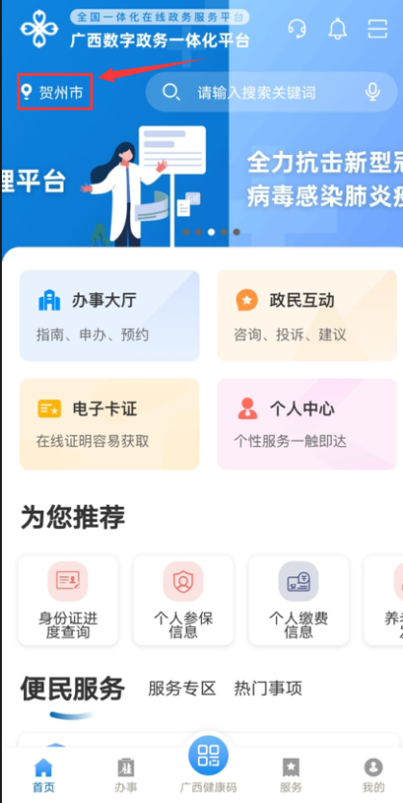
点击下方“我的”，则会弹出“个人中心”。
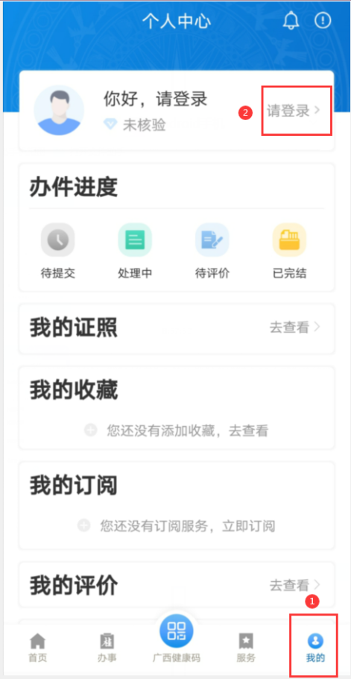
点击“请登陆”，进入登录页面。点击“新用户注册”，弹出注册页面，选择“个人注册”，输入办理教师资格证市民真实姓名，证件类型选“身份证”，手机号码为现场办理教师资格证市民手机号码(用于现场接收验证码)，密码建议统一设置为：办理教师资格证市民真实姓名(第一个汉语拼音)+办理教师资格证市民电话。
勾选“我已阅读并同意”，点击“注册”。
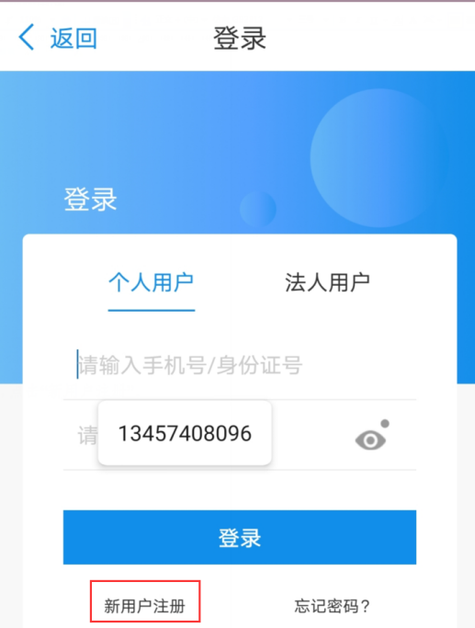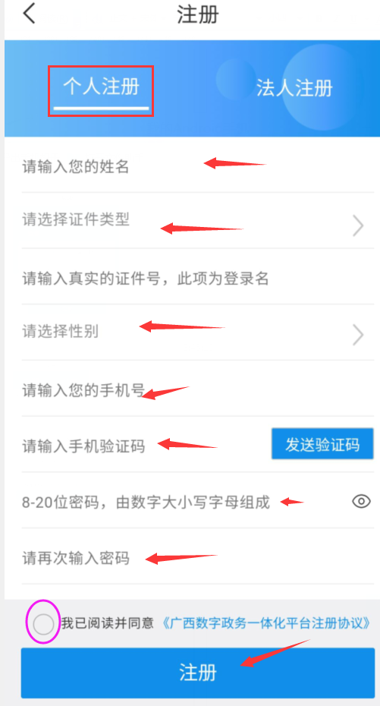

注册成功后，首次登陆需连续两次输入：用户名：现场办理教师资格证市民手机号码；密码：办理教师资格证市民真实姓名(第一个汉语拼音)+办理教师资格证市民电话。登陆进入。
三、网办“教师资格认定”
选择下方“办事”→“部门分类”→“教育局”。
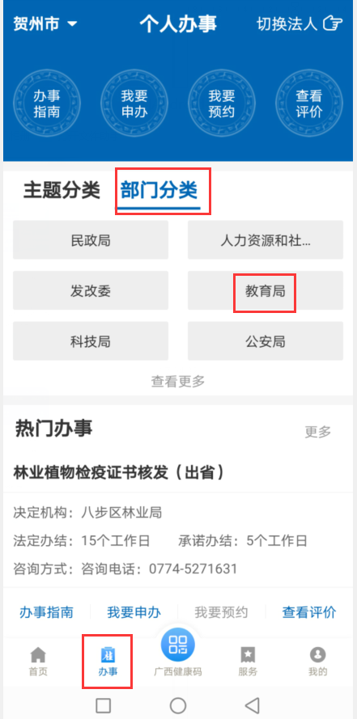
在搜索栏搜索“教师资格认定”，选择法定机构为贺州市教育局的事项：“教师资格认定”，点击“我要申办”，进入办理页面。
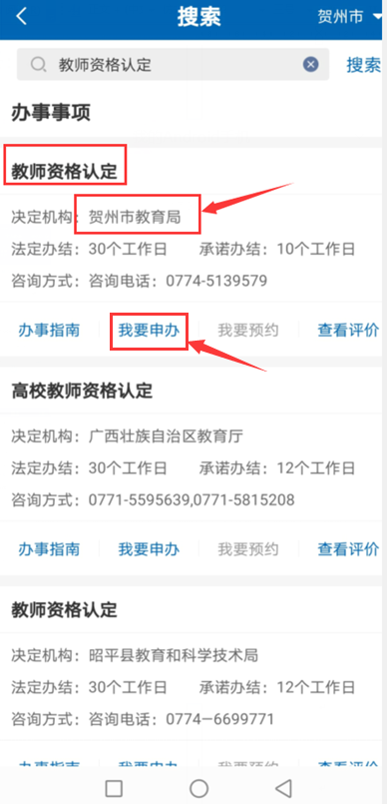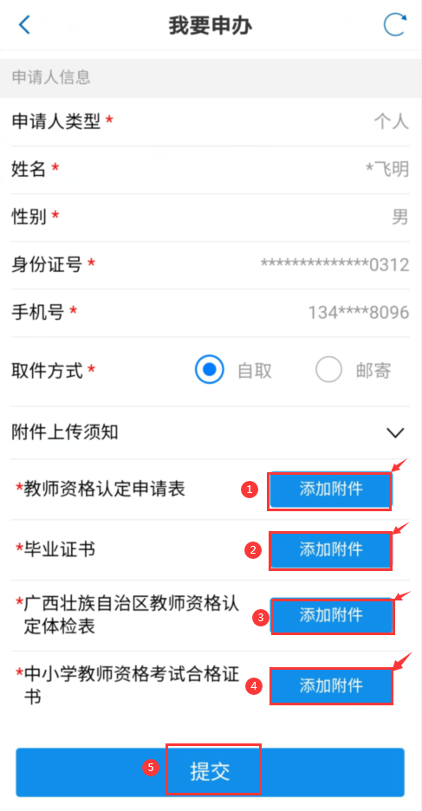
按提示逐项提交附件照片，可以现场“拍照”上传附件审批材料，最后点击下方“提交”按钮即可完成全流程网办操作。

附件4

广西壮族自治区申请认定教师资格人员体检表
编号：
姓 名 |  |  |  |  |  | 性别 |  |  |  |  | 年龄 |  |  |  | 婚否 |  |  |  | 民族 |  |  | 二寸正面  免冠相片
文化程度 |  |  |  |  |  | 职业 |  |  |  |  |  |  |  |  | 申请教师资格种类
单位  或住址 |  |  |  |  |  |  |  |  |  |  | 电话
既往病史
五  官  科 | 眼 | 视力 |  |  | 右 |  | 矫正视力 |  |  | 右 |  |  |  |  |  |  | 辨  色  力 |  |  |  |  | 医师：
 |  |  |  |  | 左 |  |  |  |  | 左
 |  | 其 他
 | 耳 |  | 听力 |  | 右 公尺 |  |  |  |  |  |  | 耳  疾 |  |  |  |  |  |  |  |  |  | 医师：
 |  |  |  |  | 左 公尺
 | 鼻 |  | 嗅觉 |  |  |  |  |  |  |  |  | 鼻  疾
 | 咽喉 |  |  |  |  |  |  |  |  |  |  | 语言
 | 口腔 |  | 唇腭 |  |  |  |  |  |  |  |  | 齿 |  |  |  |  |  |  |  |  |  | 医师：
口
吃
外  科 | 身长 |  |  | 公分 |  |  |  |  |  |  |  | 胸廓 |  |  |  |  |  |  |  |  |  | 医师：
 | 体重 |  |  | 公斤 |  |  |  |  |  |  |  | 脊柱
 | 淋巴 |  |  |  |  |  |  |  |  |  |  | 甲状腺
 | 四肢 |  |  |  |  |  |  |  |  |  |  | 关节
 | 面部
内  科 | 血压 |  |  |  |  | /kpn |  |  |  |  |  |  |  |  |  |  |  |  |  |  |  | 医师：
 | 肺及呼吸道
 | 心血管
 | 腹部器官 |  |  |  |  |  |  |  |  |  |  |  | 肝
 |  |  |  |  |  |  |  |  |  |  |  |  | 脾
神经及
精 神
胸部X  线透视 |  |  |  |  |  |  |  |  |  |  |  |  |  |  |  |  |  |  |  |  |  | 医师：
化验检查 | 肝功能（ALT、AST）
体  检  医  院  结  论 | 负责医师：  年 月 日（单位盖章）

注：用A4纸双面打印

